اسم بيت الخبرة
Name of Expertise house
التنمية الزراعية والحيوانية المستدامة وتحديات الأمن الغذائي والبيئة
Sustainable agricultural and animal development and the challenges of food safety and the environment
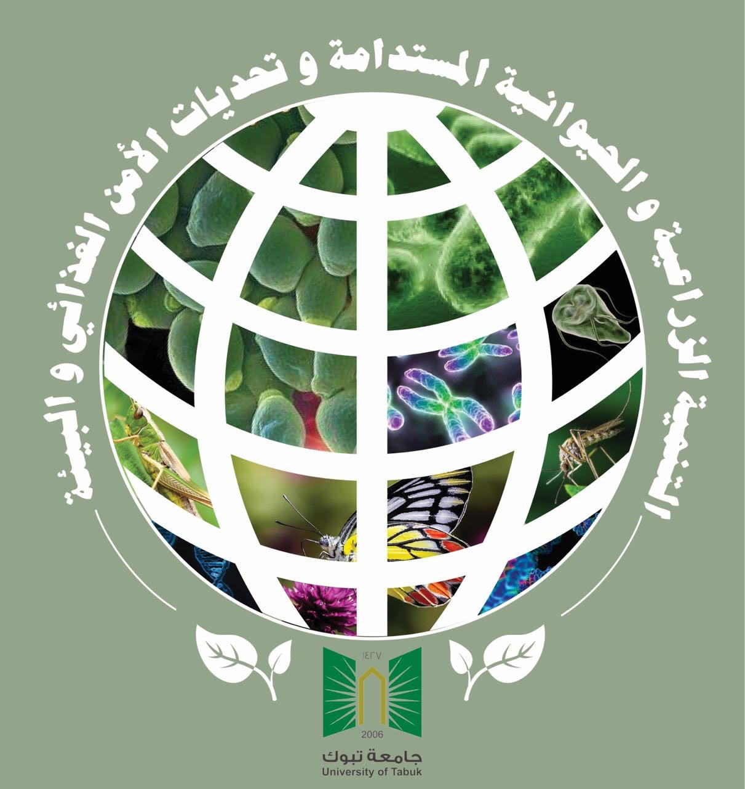
المقر الدائم لبيت الخبرة  The location of the Expertise house | جامعة تبوك – كلية العلوم
اسم رئيس بيت الخبرة  The owner of the expertise house | الدرجة الاكاديمية  Academic Degree | اسم الكلية  Faculty | القسم/ التخصص  Department/specialized
د. عائشة محمد مطير العطوي | استاذ مساعد | العلوم | الأحياء
الرؤية  Vision | بيت خبرة متميز في البحث العلمي والخدمات الاستشاريه للمجتمع المحلي من أجل غد أفضل
الرسالة  Message | مشاركة أعضاء هيئة التدريس ذوي الخبره والكفاءه في انجاز بحوث وخدمات استشاريه تساهم في حل مشكلة بيئيه او اجتماعيه تتعلق بالغطاء النباتي والحيواني والكائنات الدقيقه
الاهداف  Aims | - القيام بالمشاريع البحثية الهامة بهدف إيجاد حلول علمية لأي مشكلة تواجه المجتمع في منطقة تبوك.  - وضع اولوية القضاء علي مسببات العدوي و ناقلات الامراض في المقام الاول في اجندتنا العلمية و البحثية.  - رصد و تتبع المشاكل الصحية و البيئية الملحة التي تشكل خطورة علي مجتمع تبوك و المناطق الاقليمية حولها.  - اقامة دورات تدريبية، وورش عمل ومحاضرات ومعارض تخدم كافة المجالات خاصة المجال البيئي والزراعي والحيواني.  - تنوير و تثقيف المجتمع تجاه الحد من انتشار الامراض المعدية او التسبب في زيادة حالات الاصابة.  - تعزيز الوعـي البيئي لدى المجتمع بأهميـة الحفاظ على الموارد البيئيـة والحفاظ على الكائنات الحية.  - إصدار المطويات، والكتيبات، والنشرات المتعلقة بالثقافة العامة والتوعية البيئية والمصادر الطبيعية فيها.  - إعداد، وتدريب الكوادر الوطنيـة في مختلف مجالات العمـل التطبيقـي البيئي والمجتمعي.  - تبادل الخبرات، والاستشارات العلمية مع الجهات الأخرى التي تساهم في حل المشاكل البيئية والمجتمعيه بمختلف مناطق المملكة؛ للاستفادة منها، وتعميق مفهوم ربط الجامعة بمختلف قطاعات المجتمع بالمملكة.  - تقديم حلول ابتكارية تقوم اساسا علي دراسة واعية لطبيعة مجتمع تبوك و توجه الي علاج المشكلات الممستوطنة و المستجدة او الطارئة علي المنطقة.  - عرض الدراسات التي اجريت علي المشكلات البيئية على مجتمع اصحاب القرار ، والجماهير لإحداث تغيير جذري بناء، وملموس. و ضرورة ايجاد حلول جذرية لها.  - عقد مجموعة من الشراكات العلمية و البحثية مع المؤسسات الطبية و الزراعية و البيئية ذات الاهتمام المشترك و التي تعتني بدراسة مشكلات المنطقة.
مجال العمل  Work field | - تشخيص المشكلات البيئيه التي تعرقل النهضه الزرعيه وعمل خطط بحثيه توعويه لها.  - عمل مسح لعدد من الحيوانات والنباتات والكائنات الدقيقه في منطقه تبوك.  - التوعيه بأضرار الطفيليات الحيوانيه والكائنات الدقيقه المسببه للامرض.  - تقديم بعض المقترحات للحد من الاستخدام العشوائي للمبيدات الحشريه ومبيدات الافات الزراعيه.  - دراسه الافات الحشريه ذات الاهميه الطبيه والاقتصاديه في منطقه تبوك وطرق الوقايه والمكافحه لها.  - دراسه جوده المياه للشرب من حيث وجود الطقيليات بها.
Contact Info. | Mobile: 0582301702  Email: Amm.alatawi@ut.edu.sa

